课程编号：HO172101 北京理工大学2016-2017学年第一学期
2016级微积分A（上）期末试题(A卷)
班级_______________ 学号_________________ 姓名__________________
(试卷共6页,十一个大题. 解答题必须有过程. 试卷后面空白纸撕下做草稿纸. 试卷不得拆散.)
题号 | 一 | 二 | 三 | 四 | 五 | 六 | 七 | 八 | 九 | 十 | 十一 | 总分
得分
签名
一、填空（每小题4分，共20分）
1． 已知 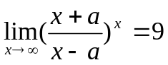 ，则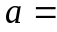 .
2．已知 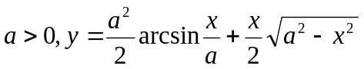 则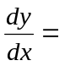 .
3. 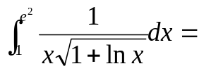 .
4 . 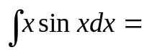 .
5. 设 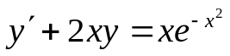，则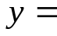 .
二、计算题（每小题5分，共20分）
1.求极限 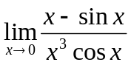.

2.设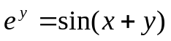，求.

3.计算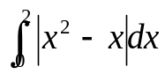.

4.求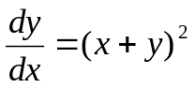通解.

三、（6分）已知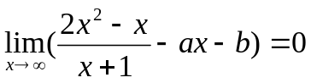，试确定常数和的值.

四、（6分）（1）证明：当时，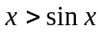；（2）设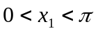，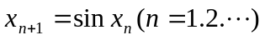证明：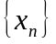极限存在，并求此极限.

五、（6分）求函数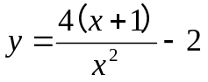的单调区间和极值，凹凸区间和拐点，渐近线。

六、（6分）求心形线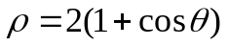的全长及所围成图形的面积。

七、（8分）设星形线方程为：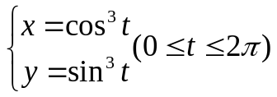
（1）求星形线所围图形绕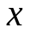轴旋转一周所成的旋转体的体积；
（2）求当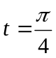时，对应星形线上的点的曲率.

八、（8分）设一容器是由曲线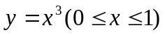绕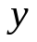轴旋转一周所成，轴垂直地面.
（1）以每秒3的速度向容器中注水，求容器中水高为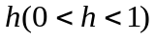时，水面上升速度
（2）容器中注满水后，全部把水抽出至少需要做多少功。

九、（8分）设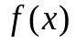在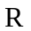上连续，二阶可导，且对任意有：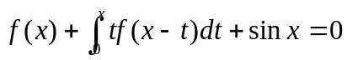
（1）求证：对任意有：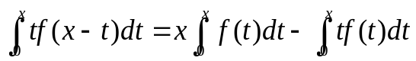
（2）试求出的表达式。

十、（6分）已知是连续函数，且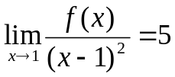。求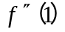。

十一、（6分）已知在闭区间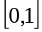上连续，在开区间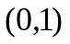内可导，且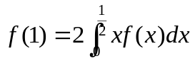
证明：存在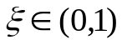，使 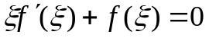成立。

草纸

